Министерство науки и высшего образования Российской Федерации
Федеральное государственное автономное образовательное учреждение
высшего образования
Национальный исследовательский ядерный университет «МИФИ»
Саровский физико-технический институт – филиал НИЯУ МИФИ
Экономико-математический факультет
Кафедра философии и истории
VIII Саровские молодежные чтения
Всероссийская научно-практическая студенческая конференция
«Ядерный университет и духовное наследие Сарова»
27, 28, 30 ноября, 1 декабря 2023 г.
XХХVI студенческая конференция по гуманитарным и социальным наукам СарФТИ НИЯУ МИФИ
XVI студенческая онлайн-конференция по истории СарФТИ НИЯУ МИФИ
«Ядерный университет и духовное наследие Сарова»
30 ноября, 1 декабря 2023 г.
Герой Советского Союза
Алексей Петрович Маресьев (1916 – 2001 гг.)

Доклад:
студентки группы ЭК22
Е. Петуниной
Преподаватель:
кандидат исторических наук, доцент
О.В. Савченко

Саров-2023
Аннотация.
В моём докладе рассмотрена жизнь и деятельность Героя Советского Союза – Алексея Петровича Маресьева (1916 – 2001 гг.).
Мной были рассмотрены основные этапы жизни А.П. Маресьева: его детство, период учёбы и службы в армии, период жизни во время Великой Отечественной войны и период жизни после Великой Отечественной войны. Для этого мной были изучены книги, посвящённые его жизни, и научно-исторические статьи об А.П. Маресьеве. В процессе работы я изучила жизнь и деятельность Алексея Петровича Маресьева.
Сделаны выводы о важности сохранения исторической памяти о Великой Отечественной войне и героях, жертвовавших собой в борьбе за свою Родину и мир для будущих поколений. Алексей Петрович Маресьев был не только выдающимся лётчиком и героем Великой Отечественной войны, но и высоконравственным и великодушным человеком. В его честь называют улицы городов, возводят мемориалы и памятники.
26 декабря 2006 года общественной организацией была учреждена медаль А.П. Маресьева «За Верность Авиации».

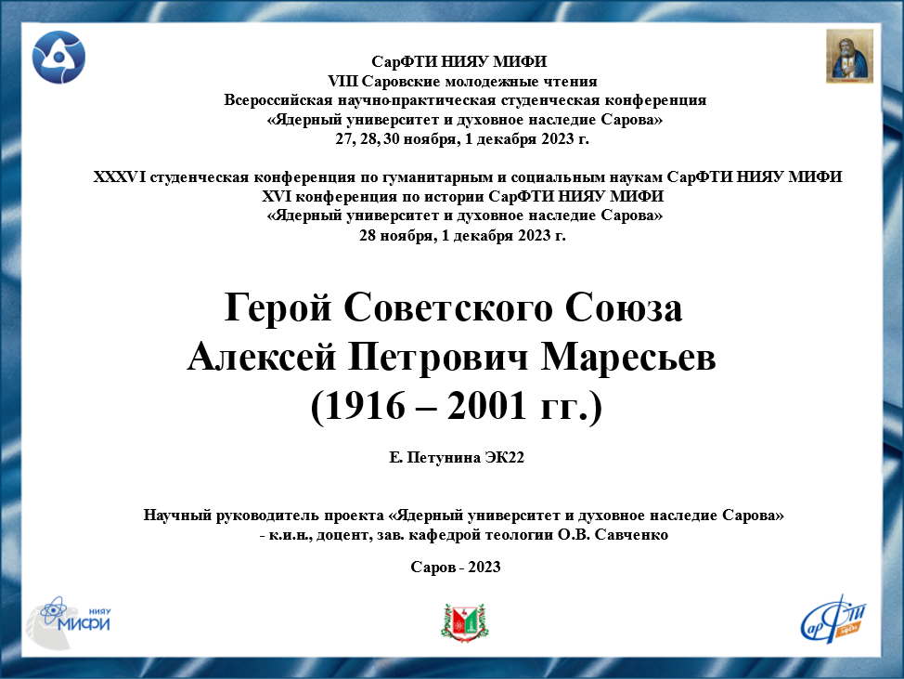
Слайд 1.
Добрый день!
Я представляю доклад о жизни и деятельности Героя Советского Союза Алексея Петровича Маресьева (1916 – 2001 гг.).

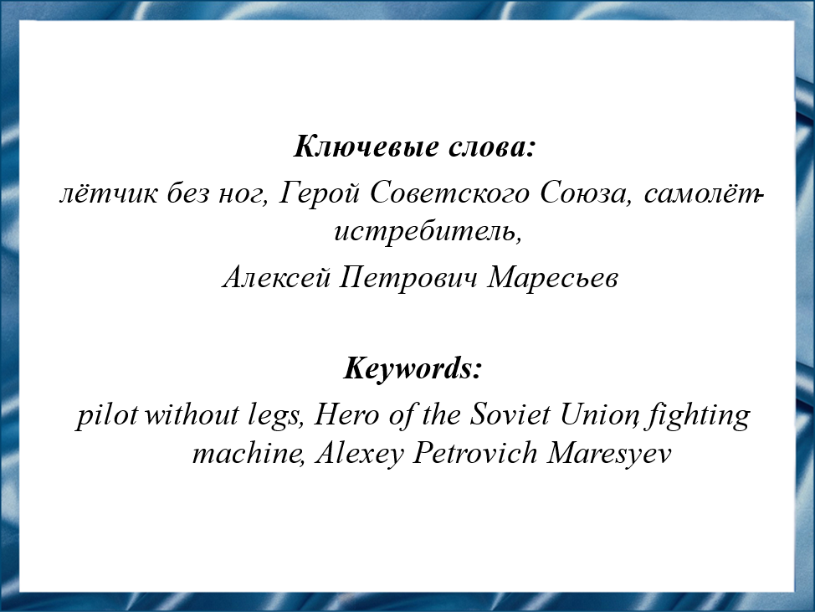
Слайд 2.
Алексей Петрович Маресьев был лётчиком в годы Великой Отечественной войны, удостоен звания Героя Советского Союза.

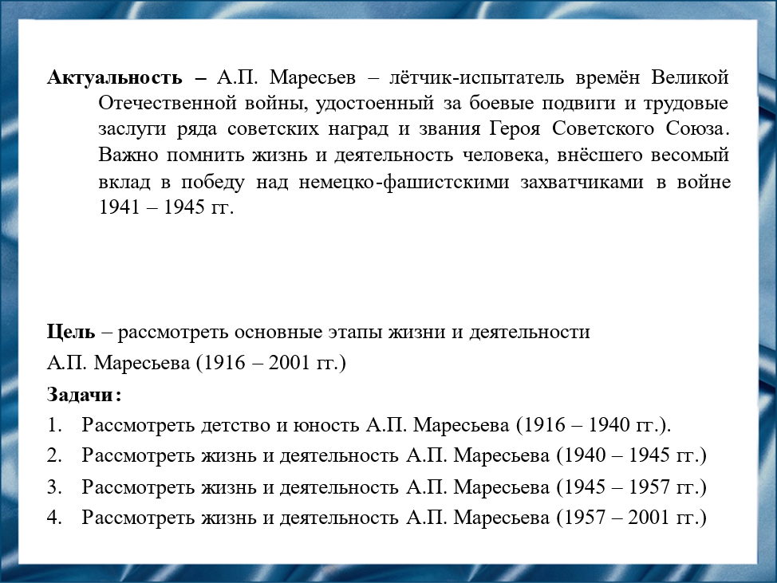
Слайд 3.
Цель – рассмотреть этапы жизни и деятельности А.П. Маресьева.

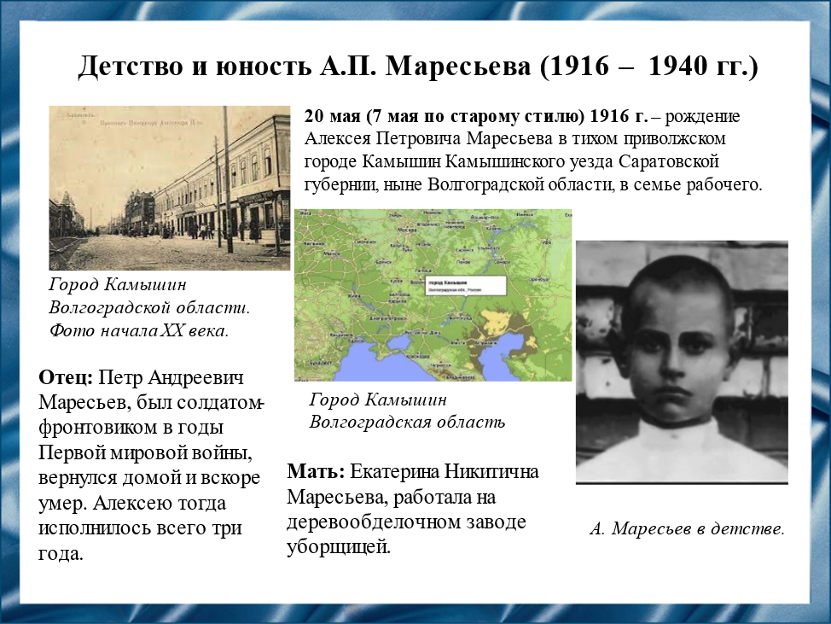
Слайд 4.
Алексей Петрович Маресьев родился 20 мая 1916 года в тихом приволжском городе Камышин Камышинского уезда Саратовской губернии, ныне Волгоградской области, в семье рабочего. Его отец, Пётр Маресьев, был солдатом-фронтовиком в годы Первой мировой войны, вернулся домой и вскоре умер от туберкулёза. Алексею тогда исполнилось всего три года и все заботы по воспитанию сына легли на плечи матери – Екатерины Никитичны. Она работала на деревообделочном заводе уборщицей, получала мало, поэтому Алексея и двух его братьев – Петра и Николая – с детства приучала труду, честности и справедливости. Алексей рос болезненным ребёнком. Вспоминая свои детские годы, Маресьев говорил, что только «две мамы» помогли ему победить болезни и впоследствии стать лётчиком: это «Мама родная да матушка Волга». В реке он плавал и закалялся.
Однажды, находясь на Волге, Алексей услышал тоненький назойливый звук. Поднял голову, посмотрел на небо, а там самолёт! Настоящее чудо! И ведь не просто летит, а фигуры выписывает, будто не машина, а птица…В то время самолёты были редкостью. С того самого дня, Маресьев «заболел» самолётами.

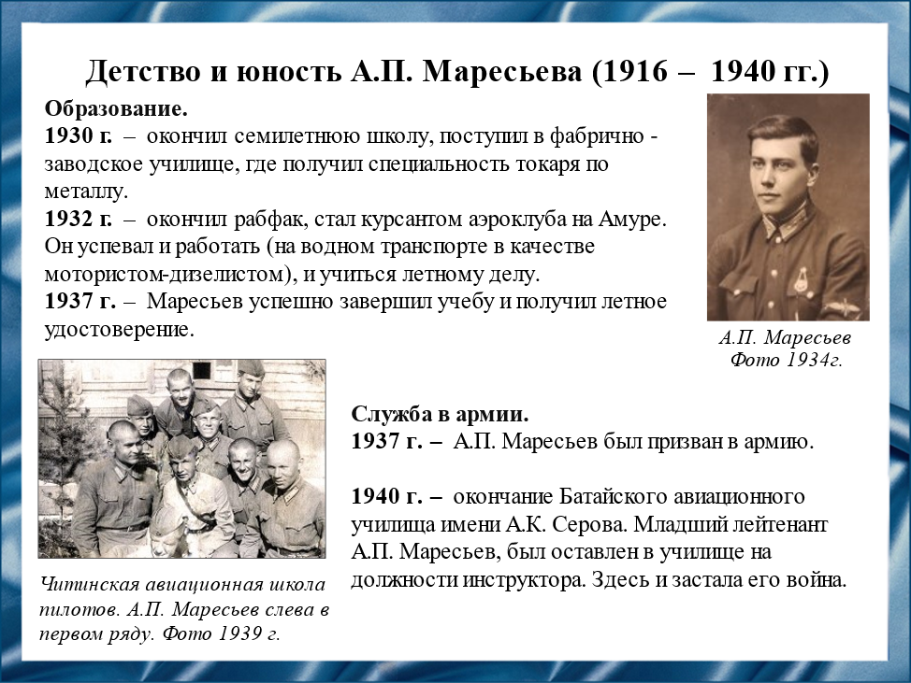
Слайд 5.
Окончив семилетнюю школу, Алексей поступил в фабрично-заводское училище, где получил специальность токаря по металлу. После окончания рабочего факультета Маресьев хотел поступить в лётную школу, но не прошёл медицинскую комиссию по состоянию здоровья и тогда решил с группой камышан по комсомольской путёвке ехать на строительство Комсомольска-на-Амуре.
Там же, на Амуре, Алексей впервые поднялся в небо, став курсантом аэроклуба. Он успевал и работать мотористом-дизелистом на водном транспорте, куда его перевели со стройки, и учиться лётному делу. Он успешно завершил учёбу и получил лётное удостоверение.
Вскоре Алексей был призван в армию. Его просьбу послать в авиацию удовлетворили, и более двух лет он служил в 12-м авиационном отряде, действовавшем в составе Сахалинского погранотряда. В дальнейшем Алексей Петрович был направлен в 30-ю Читинскую школу военных пилотов, которую вскоре перевели в Батайск. После окончания Батайской авиационной школы имени А.К. Серова младший лейтенант А.П. Маресьев, как один из лучших курсантов, был оставлен в училище на должности инструктора. Здесь и застала его война.

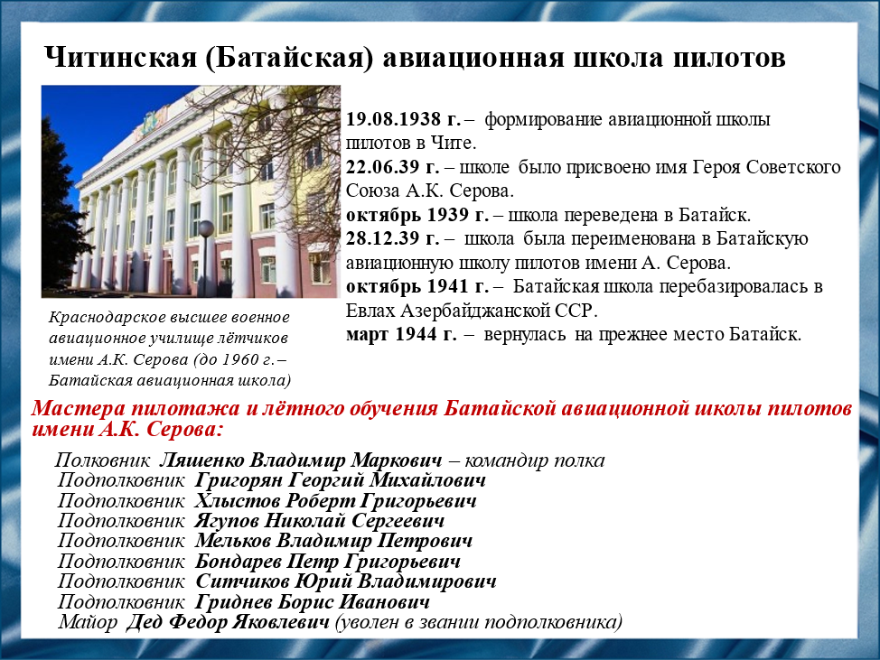
Слайд 6.
30-я военная школа пилотов сформирована по приказу Народного Комиссариата обороны СССР в городе Чите. Примерно с этого времени все авиационные учебные заведения стали именоваться по названию места базирования. Поэтому эта школа именовалась Читинская военная авиационная школа пилотов, школе было присвоено имя Героя Советского Союза Анатолия Серова.
Через год школа перебазировалась в Батайск на базу расформированной Батайской Первой Краснознаменной школы гражданского воздушного флота имени Баранова и была переименована в Батайскую авиационную школу пилотов имени А. Серова.
В настоящее время это Краснодарское военное высшее авиационное училище лётчиков имени А.К. Серова.

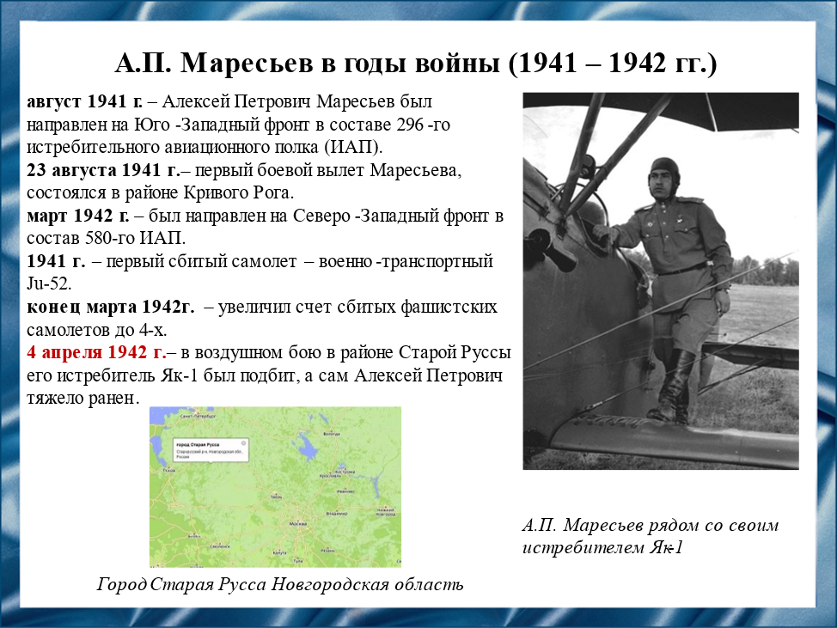
Слайд 7.
В начале войны Алексей Петрович был направлен на Юго-Западный фронт в составе 296-го истребительского авиационного полка. Первый боевой вылет Маресьева состоялся в районе Кривого рога. Через некоторое время он был направлен в состав 580-го полка на Северо-Западный фронт. Здесь, в небе над демянским выступом, лейтенант Маресьев сбил свой первый вражеский военно-транспортный самолёт.
В воздушном бою в районе Старой Руссы его истребитель Як-1 был подбит, а сам он тяжело ранен. Самолёт упал в лесу на занятой врагом территории. Очнувшись после падения, Маресьев, с ранеными ногами, начал пробираться на восток к своим. Более чем через две недели его обнаружили мальчишки Серёжа Малин и Саша Вихров возле деревни Плав Кисловского сельсовета Валдайского района. Больше недели Маресьева выхаживала Ольга Михайловна Вихрова, но нужна была срочная операция. О найденном лётчике сообщили председателю колхоза, и вскоре за раненым прилетел самолёт, пилотируемый командиром эскадрильи А.Н. Дехтяренко. Маресьева увезли в госпиталь.
Врачи обнаружили у него гангрену и ампутировали ступни обеих ног. После реабилитации Алексей Петрович начал тренироваться, готовиться к тому, чтобы летать с протезами.
Пройдя медкомиссию и получив разрешение летать, старший лейтенант А.П. Маресьев был направлен управлением кадров Военно-воздушных сил СССР в 3-ю авиационную школу первоначального обучения в посёлок Ибресь Чувашской АССР. Более пяти месяцев Алексей Петрович учился летать и управлять самолётом, используя протезы. Успешно сдал зачёт для прохождения дальнейшей военной службы, встал в боевой строй и был направлен в 63-й гвардейский истребительный авиационный полк на Брянский фронт.

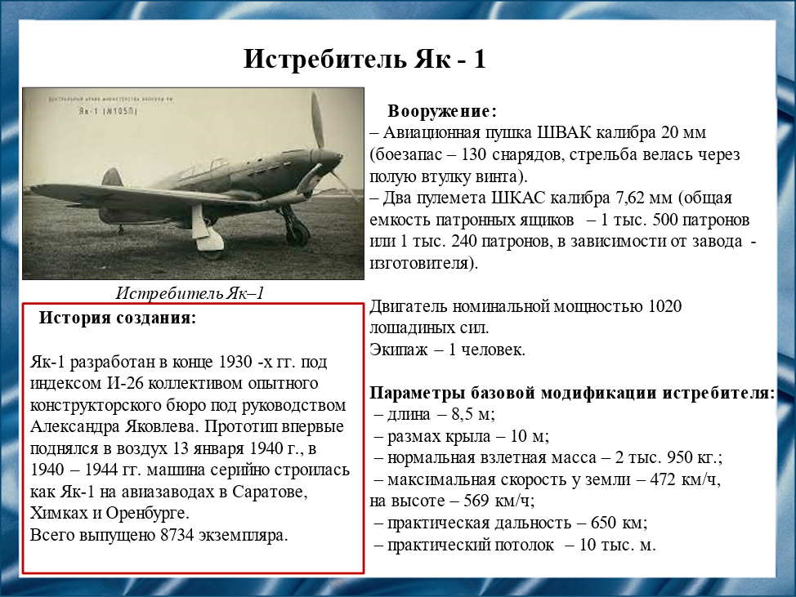
Слайд 8.
На данном слайде представлена информация о истребителе Як-1, на котором Маресьев летал до судьбоносного крушения.

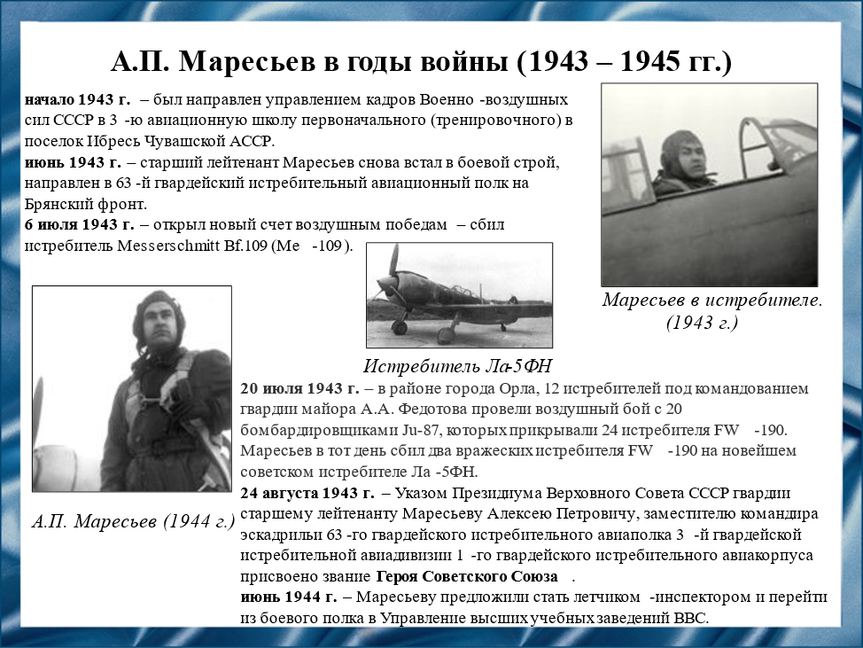
Слайд 9.
Маресьев прибыл в полк накануне Курской битвы.
Поначалу командир не выпускал его на боевые задания, разрешал подниматься в воздух лишь для прикрытия наших самолётов от внезапной атаки вражеских «охотников» в момент их возвращения.
Однажды Маресьев обратился к командиру полка за разрешением участвовать в воздушных боях, и командир эскадрильи капитан А.М. Числов взял его с собой в пару на боевой вылет. Вскоре он сбил вражеский истребитель, доверие к Маресьеву возросло, а Александра Числова он стал называть крёстным отцом.
В воздушных боях на Курской дуге Алексей Петрович сбил два вражеских истребителя на новейшем советском истребителе Ла-5ФН.
За образцовое выполнение боевых заданий, проявленные личное мужество и лётное мастерство Указом Президиума Верховного Совета СССР гвардии старшему лейтенанту Маресьеву Алексею Петровичу присвоено звание Героя Советского Союза.
В дальнейшем А.П. Маресьев воевал в Прибалтике, был повышен по службе и назначен штурманом полка. Маресьев совершил 87 боевых вылетов, сбил 11 вражеских самолётов. В июне 1944 года ему предложили стать лётчиком-инспектором и перейти из боевого полка в Управление высших учебных заведений ВВС, Алексей Петрович согласился.
После увольнения в запас из Военно-воздушных сил, свои последние вылеты Маресьев совершил в качестве инструктора спецшколы ВВС в Москве.

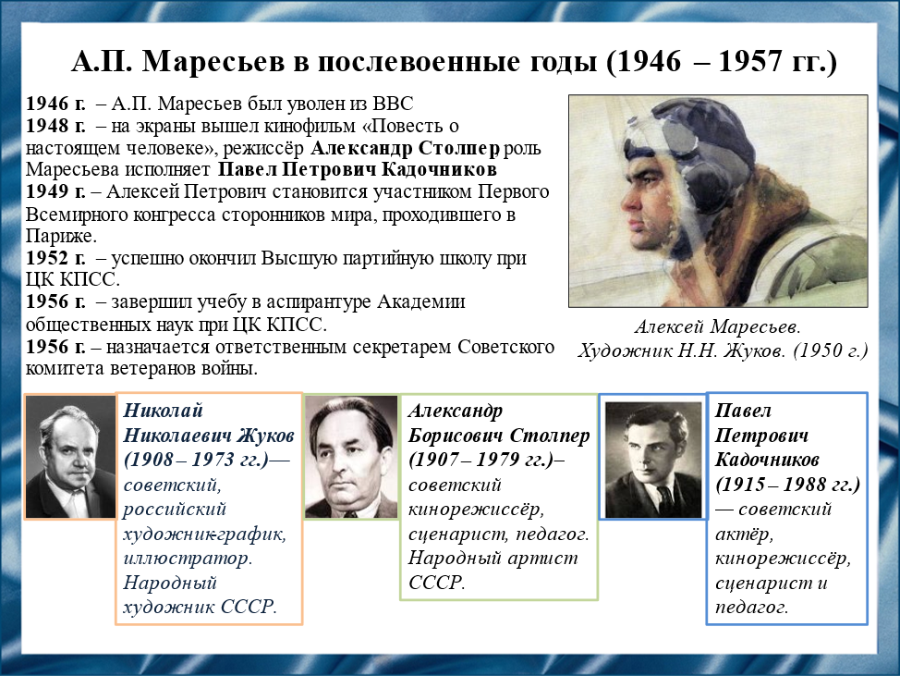
Слайд 10.
В послевоенное время для Алексея Петровича начался новый жизненный этап. Благодаря роману «Повесть о настоящем человеке» Бориса Полевого (в нём Маресьев назван Мересьевым) и вышедшему на экраны одноимённому фильму, к нему приходит известность. Его начинают приглашать на многие празднования, организовывать встречи со школьниками.
Маресьев стал участником Первого Всемирного конгресса сторонников мира в Париже, успешно окончил Высшую партийную школу при ЦК КПСС, а после завершил учёбу в аспирантуре Академии общественных наук при ЦК КПСС. На новой стезе Алексей Петрович защитил кандидатскую диссертацию на соискание учёной степени кандидата исторических наук, после чего был назначен ответственным секретарём в Советском комитете ветеранов войны.

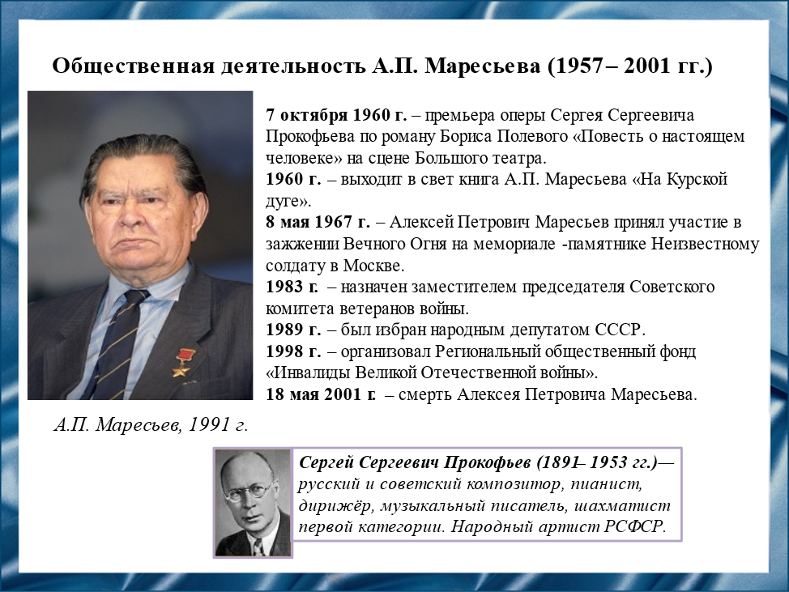
Слайд 11.
По роману Б. Полевого «Повесть о настоящем человеке» С.С. Прокофьев написал оперу, премьера которой состоялась на сцене Большого театра 7 октября 1960 года. В том же году выходит в свет книга Маресьева «На Курской дуге».
Алексей Петрович Маресьев принял участие в зажжении Вечного огня на мемориале-памятнике Неизвестному солдату в Москве. Он был назначен заместителем председателя Советского комитета ветеранов войны, после избран народным депутатом СССР.
Всю свою жизнь Алексей Петрович оказывал помощь инвалидам и ветеранам Великой Отечественной войны и других вооружённых конфликтов, организовал Региональный общественный фонд «Инвалиды Великой Отечественной войны».
Маресьев умер от инфаркта прямо в день проведения торжественного вечера в честь своего 85-летия в Центральном театре Российской армии. Соболезнования семье по поводу кончины лётчика-героя выразил Президент России Владимир Путин.

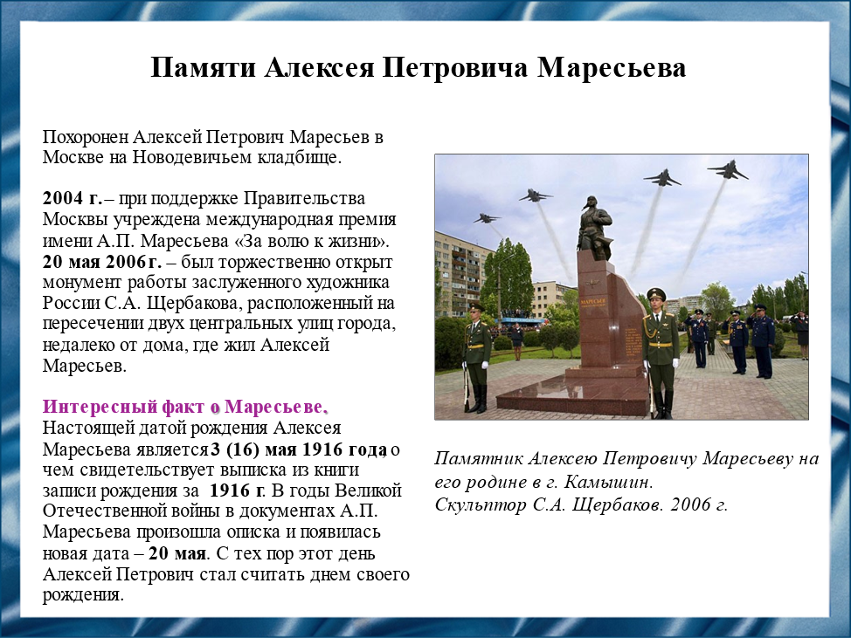
Слайд 12.
Похоронен Алексей Петрович Маресьев в Москве на Новодевичьем кладбище.
А.П. Маресьев удостоен ряда советских наград, а также многих иностранных орденов и медалей. Алексей Петрович являлся почётным солдатом одной из воинских частей и почётным гражданином городов Камышин, Комсомольск-на-Амуре, Батайск и Орёл. Его именем названы малая планета Солнечной системы, молодёжные патриотические клубы.
Именем Маресьева названы улицы в Москве, посёлке Ибресь Чувашской республики, в городах Актюбинск, Ташкент, Горно-Алтайск, Чернигов. В родном городе героя – Камышине, в честь 90-летия со дня рождения героя был открыт монумент работы заслуженного художника России С.А. Щербакова, расположенный недалеко от дома, где жил Маресьев.
Мемориальные доски А.П. Маресьеву установлены в Москве – на доме, где лётчик жил после войны, в посёлке Ибресь Чувашской республики – на здании бывшей лётной школы и на часовне святого Николая Чудотворца в городе Батайск. Его имя присвоено московским школам №760 и №89, там создан музей 63-го истребительного авиационного полка, в школе №13 города Орёл и школе №31 города Петров Вал Камышинского района Волгоградской области. При поддержке Правительства Москвы учреждена международная премия имени А.П. Маресьева «За волю к жизни».

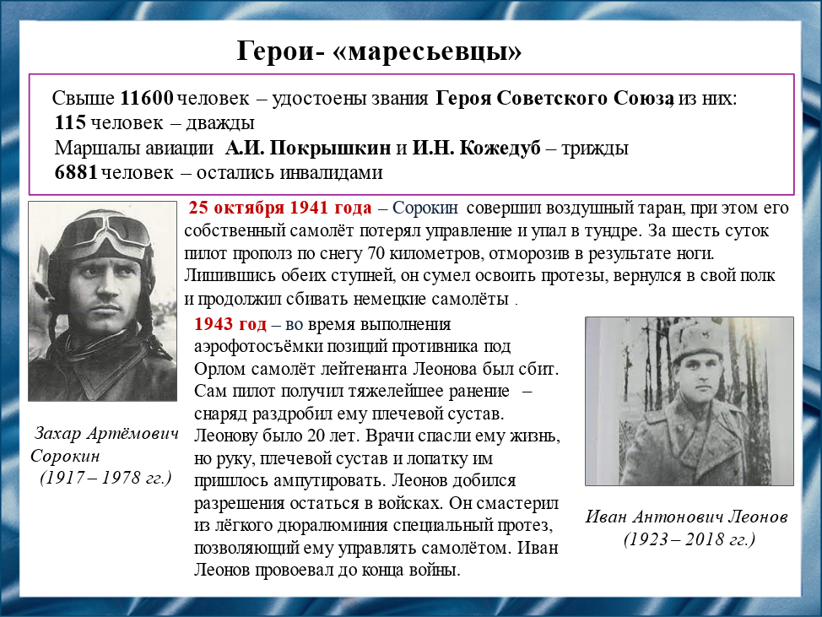
Слайд 13.
Всего за подвиги, совершённые в годы Великой Отечественной войны, звания Героя Советского Союза удостоены свыше 11600 человек, 115 из них – дважды, а двое – маршалы авиации А.И. Покрышкин и И.Н. Кожедуб – трижды.
Из 11600 Героев Советского Союза – 6881 остались инвалидами. Были среди них и люди, повторившие подвиг А.П. Маресьева – их назвали «маресьевцами». Одними из этих людей стали Захар Артёмович Сорокин и Иван Антонович Леонов.

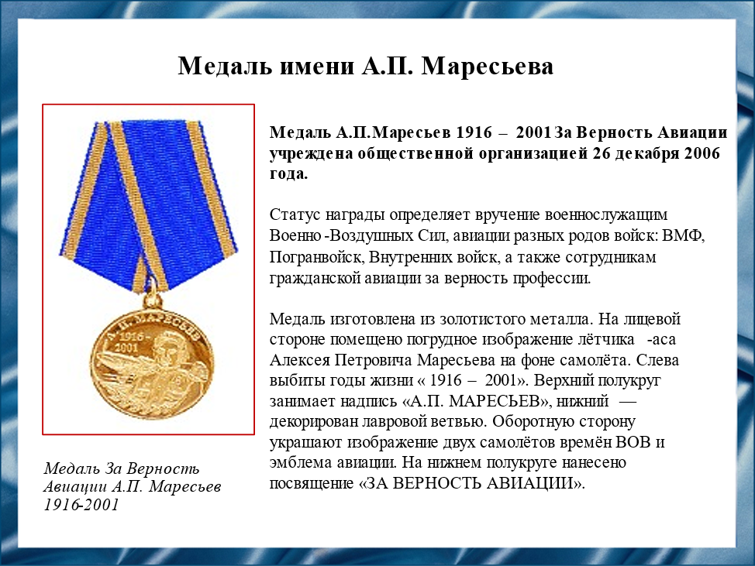
Слайд 14.
Медаль А.П. Маресьев 1916 – 2001 За Верность Авиации учреждена общественной организацией 26 декабря 2006 года.
Статус награды определяет вручение военнослужащим Военно-Воздушных Сил, авиации разных родов войск: ВМФ, Погранвойск, Внутренних войск, а также сотрудникам гражданской авиации за верность профессии.
Медаль не является государственной наградой.

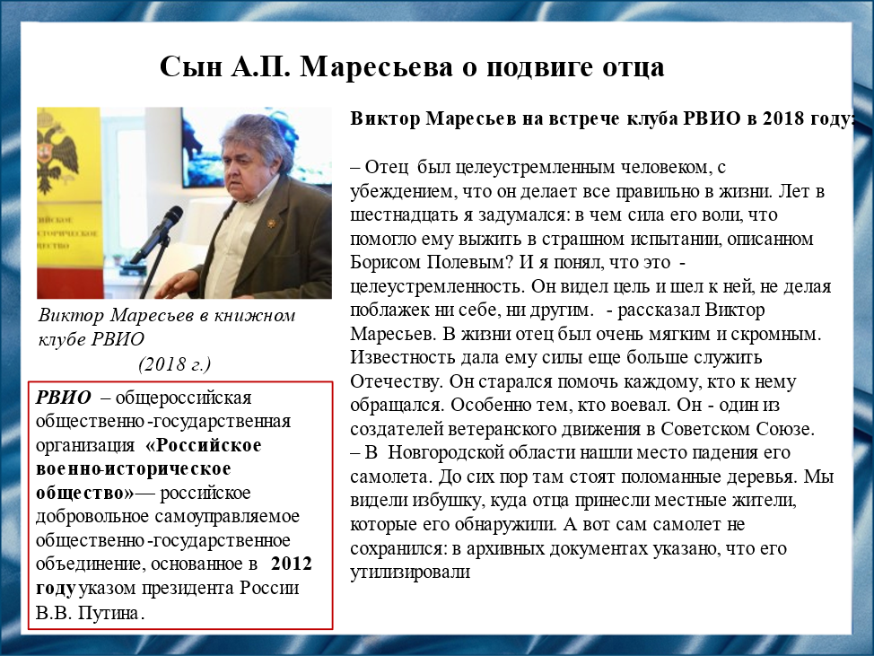
Слайд 15.
В 2018 году в книжном клубе Российского военно-исторического общества «Книги. Кофе. Почитать.» в Москве состоялся вечер, посвящённый 75-летию подвига Героя Советского Союза Алексея Маресьева. Мероприятие прошло в рамках празднования 75-летия победы в Курской битве.
Своими воспоминаниями в этот вечер поделился сын героя Виктор Маресьев: «Отец был целеустремленным человеком, с убеждением, что он делает все правильно в жизни. Лет в шестнадцать я задумался: в чем сила его воли, что помогло ему выжить в страшном испытании, описанном Борисом Полевым? И я понял, что это - целеустремленность. Он видел цель и шел к ней, не делая поблажек ни себе, ни другим».

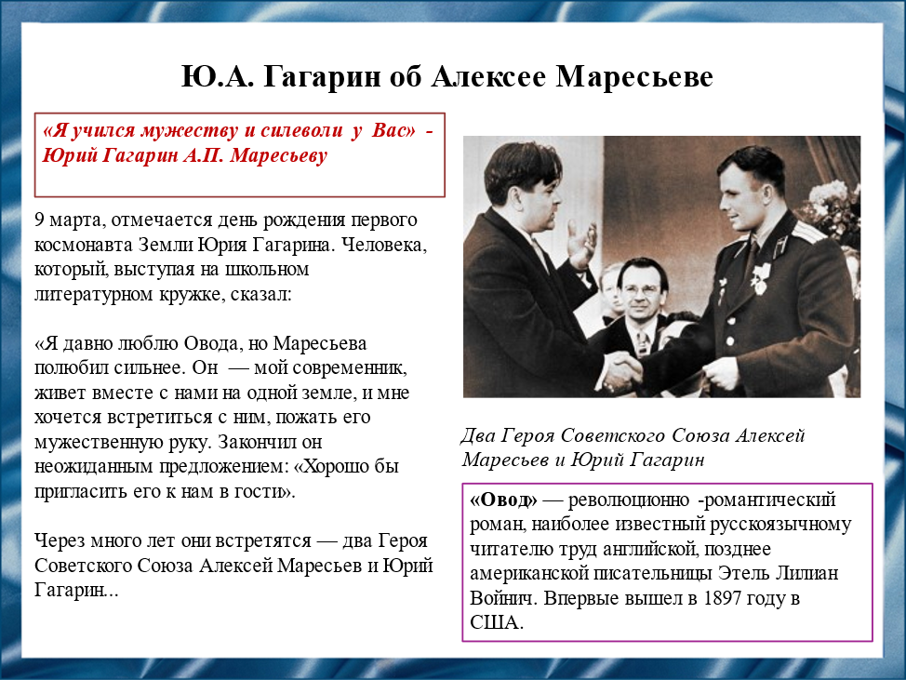
Слайд 16.
«Я учился мужеству и силе воли у вас» – Юрий Гагарин Алексею Маресьеву.
9 марта отмечается день рождения первого космонавта Земли Юрия Гагарина. Человека, который, выступая на школьном литературном кружке, сказал: «Я давно люблю Овода, но Маресьева полюбил сильнее. Он – мой современник, живёт с нами на одной земле, и мне хочется встретиться с ним, пожать его мужественную руку». Закончил он неожиданным предложением: «Хорошо бы пригласить его к нам в гости».
Через много лет они встретятся – два Героя Советского Союза Алексей Маресьев и Юрий Гагарин.

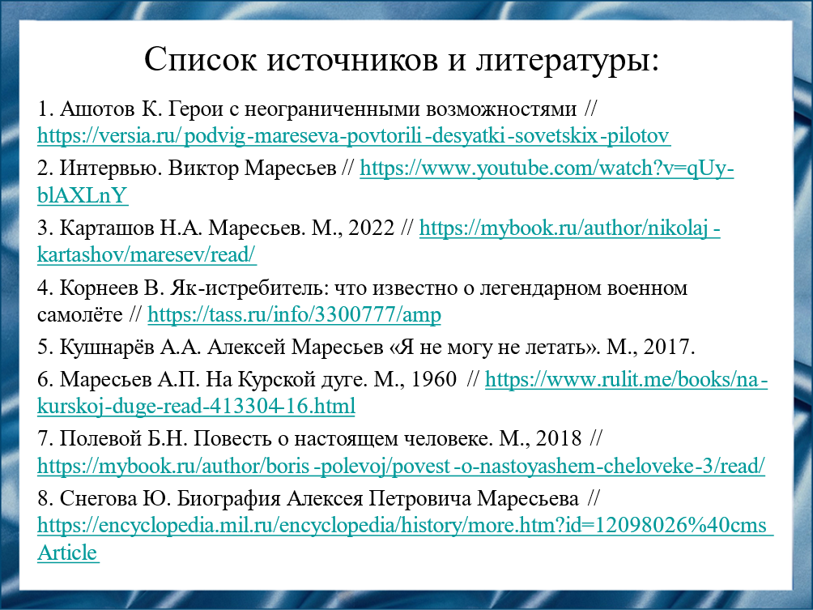
Слайд 17.
Мой доклад основан на данных источниках и литературе:
1. Ашотов К. Герои с неограниченными возможностями // https://versia.ru/podvig-mareseva-povtorili-desyatki-sovetskix-pilotov
2. Интервью. Виктор Маресьев // https://www.youtube.com/watch?v=qUy-blAXLnY
3. Карташов Н.А. Маресьев. М., 2022 // https://mybook.ru/author/nikolaj-kartashov/maresev/read/
4. Корнеев В. Як-истребитель: что известно о легендарном военном самолёте // https://tass.ru/info/3300777/amp
5. Кушнарёв А.А. Алексей Маресьев «Я не могу не летать». М., 2017.
6. Маресьев А.П. На Курской дуге. М., 1960 // https://www.rulit.me/books/na-kurskoj-duge-read-413304-16.html
7. Полевой Б.Н. Повесть о настоящем человеке. М., 2018 // https://mybook.ru/author/boris-polevoj/povest-o-nastoyashem-cheloveke-3/read/
8. Снегова Ю. Биография Алексея Петровича Маресьева // https://encyclopedia.mil.ru/encyclopedia/history/more.htm?id=12098026%40cmsArticle

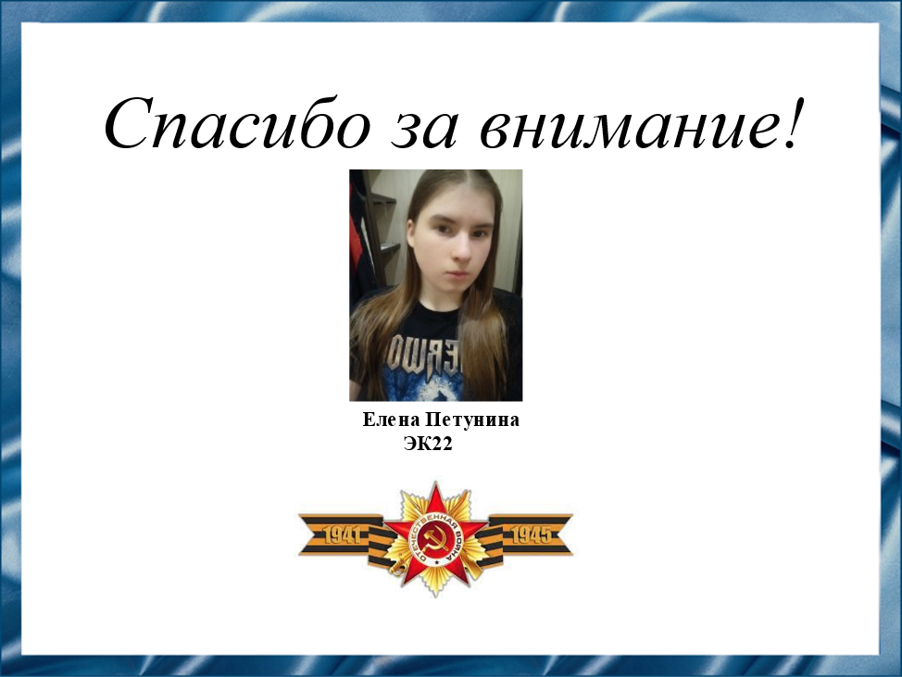
Слайд 18.
Спасибо за внимание!

Резюме для СМИ,
Алексей Петрович Маресьев – героический и невероятно сильный духом человек. Лишившись ног после ранения на войне, он не сдался. Полученная травма только закалила его, и он решил во что бы то ни стало подняться в воздух снова. Его труд не прошёл даром – невероятными усилиями Маресьев научился управлять самолётом без ног. Алексей Петрович внёс весомый вклад в победу над фашистско-немецкими захватчиками и был удостоен звания Героя Советского Союза. История жизни Маресьева – яркий пример проявления мужества и самоотверженности. Он стал достойным примером для подражания будущим поколениям, и его подвиги надолго останутся в памяти народа.

